电力电子技术第一次研讨报告
- 电力电子设备——电源适配器及其研讨
1、设备及功能
电源适配器(Power adapter)又叫外置电源，是小型便携式电子设备及电子电器的供电电源变换设备，一般由外壳、电源变压器和整流电路组成，将交流输入转换为直流输出。多数笔记本电脑的电源适配器可以适合用于100-240V交流电(50/60Hz)，为笔记本电脑提供稳定的低压直流电(一般在12-19V之间)。

笔记本电源适配器的功能：
①电压电流转换：电源适配器是连接电源、设备和电池之间的一个电压电流转换系统，相当于变压器和整流器。
②缩小主机体积：大部份的笔记本电脑都把电源外置，用一条电源线和主机连接，这样可以大大缩小主机的体积和重量。
③人身保护：电源适配器相当于给我们的电器上了保险。避免电流过大时突然发生中断，否则可能引起电器爆炸或者引起电火花等情况，导致爆炸或火灾发生。

我们小组选择三星65WPD快充电源适配器作为描述的设备。

图1.1 适配器机身壳表面
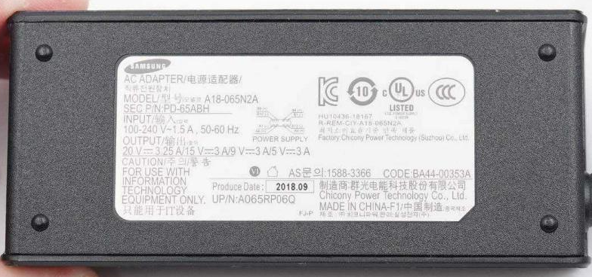
图1.2 适配器机身壳背面
型号：A18-065N2A
输入：100-240V 50/60Hz 1.5A
输出：5V3A、9V3A、15V3A、20V3.25A

2、工作原理
拆解外壳、清理硅胶、拆掉散热片，设备基本电路图如下：
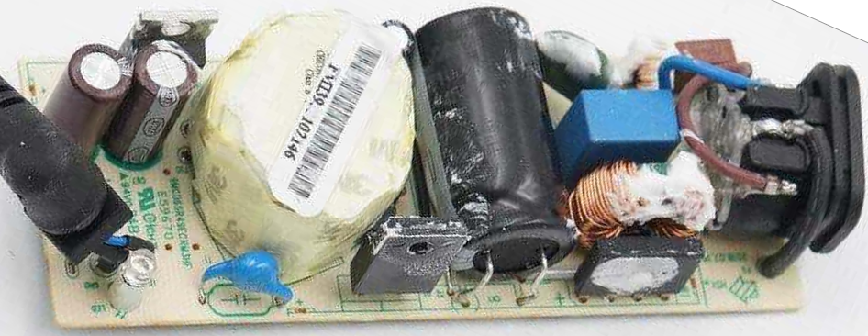
图1.3 电源适配器拆解图
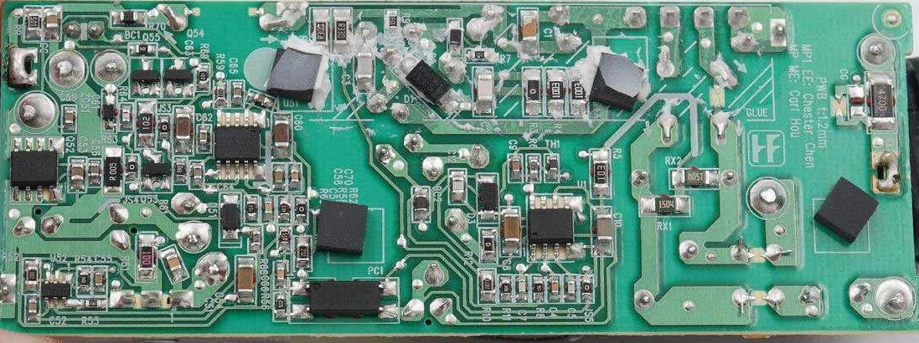
图1.4 PCB板背面
通过查找资料识别器件和芯片，我们明确了其主要功能并以图1-5表示其主要原理。
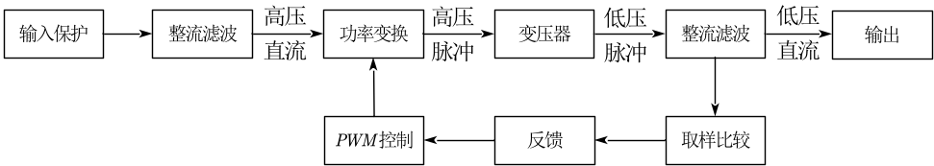
图1.5电源适配器原理简图
主要电路有：输入电磁干扰滤波器（Electromagnetic Interference，简称EMI），初级整流滤波电路，功率变换电路（其中的PWM芯片包含初级驱动电路、脉宽调制（PWM）控制器电路），次级整流滤波电路、取样反馈电路。在电路板上划分各部分如图1-6。

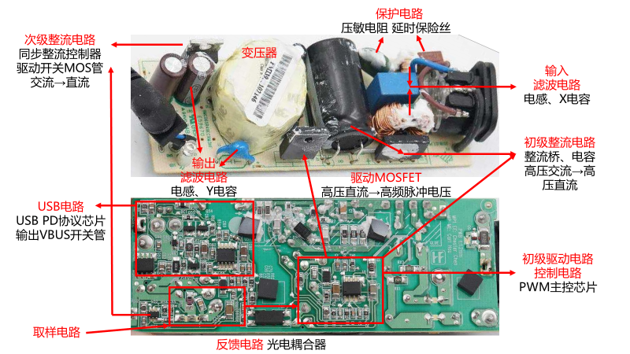
图1.6电源适配器电路划分

220V的交流电经交流滤波电路（电感线圈、X电容）滤除外来的杂波信号，同时也防止电源本身产生的高频杂波对电网的干扰。再经二极管桥式整流电路和滤波电路，整流滤波后得到约300V的直流电，送给功率变换电路进行功率转换。功率变换电路中的开关功率管MOSFET（英飞凌IPA65R380E6）就在脉冲宽度调制（PWM）主控芯片（立锜RT7791PLE）输出的脉冲控制信号和驱动下，工作在“开”“关”状态，从而将300V直流电切换成宽度可变的高频脉冲电压。把高频脉冲电压送给高频变压器，高频变压器的次级（二次侧）就会感应出一定的高频脉冲交流电，并送给次级整流滤波电路，同步整流控制器（MP6907）驱动开关MOS管（MDP1922）工作，再经过滤波电解电容和Y电容滤波后输出直流电压。输出电压下降或上升时，由取样电路将取样信号通过光电耦合器（亿光EL 1018），送入控制电路，经过内部调制，由控制电路的输出端将变宽的或变窄的驱动脉冲送到开关功率管的栅极，使变换电路产生的高频脉冲方波也随之变宽或变窄，由此改变输出电压平均值的大小，从而使直流电压基本稳定在所须的电压值上。

3、主要电力电子器件
电路中包含的电力电子器件、型号及功能如下表所示：
器件 | 型号 | 功能
延时保险丝 | T 3.15A 250V | 电路出现非故障脉冲电流时保持完好  而能对长时间的过载提供保护
压敏电阻 | TVR 10501M | 吸收浪涌电压，起电压保护作用
共模电感 |  | 电源滤波，抑制电磁干扰
安规X电容 | HJC、0.33μF  MKP-X2 | 电源滤波，抑制电磁干扰
整流桥 | GBP808N | 将交流电转换为直流电
高压电解电容 | 450V 100μF | 降低交变脉动波纹对电子电路的干扰  提升高效平滑直流输出
主控芯片供电电容 | 50V 10μF | 保证电源对板卡及相关配件的供电稳定  过滤掉电流中的杂波
PWM主控芯片 | 立锜  RT7791PLE | 产生驱动方波驱动次级开关MOS管  作为控制电路，感知反馈信号以调整输出
开关MOS管 | 英飞凌  IPA65R380E6 | 初级整流电路的关键，被控制开通和关断，将直流电切换成宽度可变的高频脉冲电压
变压器 |  | 初级得到高频脉冲电压  次级（二次侧）感应出高频脉冲交流电
同步整流控制器 | MP6907 | 和MOSFET配合工作  将低压交流电变为低压直流电
开关MOS管 | MDP1922 | 次级整流电路的关键，被控制开通和关断，将交流电切换成低压直流电
光电耦合器 | 亿光EL 1018 | 用于初级次级通信，反馈调节输出电压
Y电容 | CD101k 250~X1Y1 | 抑制共模干扰
滤波电解电容 | 25V 680μF | 滤除低压直流电中的纹波
VBUS开关管 | 复鼎AP3P7R0EM | 在USB接口充放电电路中整流
我们还查询了其中重要的电力电子器件的关键参数，如整流桥、MOSFET开关管、PWM主控芯片和同步整流控制器。
整流桥：所用型号为GBP808N，

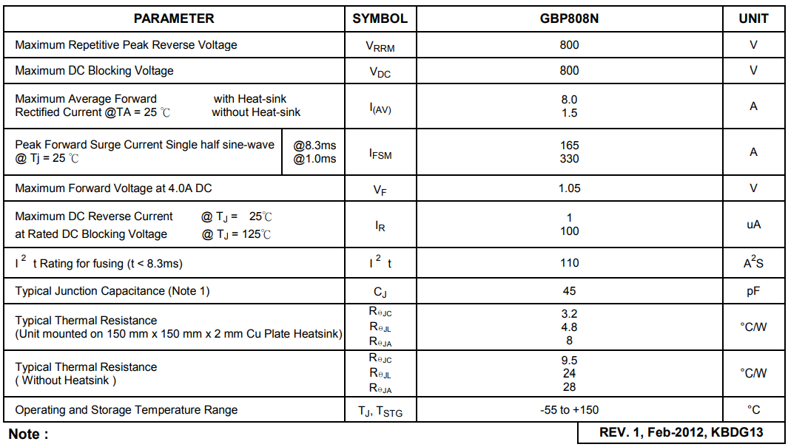
图1.7 GBP808N整流桥相关参数

初级开关MOS管：英飞凌IPA65R380E6，CoolMOS E6
用在高压侧整流，可承受的漏极电压为700V，脉冲漏极电流为29A非常大。此外，由于输出容能量、导通电阻和栅极电荷都很小，因此开关损耗和传导损耗很低，性能非常好。
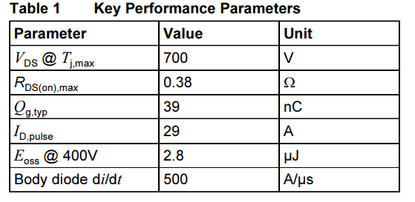
图1.8 初级开关MOS管相关参数
PWM主控芯片：立锜RT7791PLE
支持10-40V供电；效率高，在5V备用状态下符合安全标准，耗电量小于50mW，节省能量；通过使用DMAG引脚，可感测输出电压,以调整回路增益来保持系统稳定,调整输出过压保护阈值电压以保护外部组件,并调整电流限制以满足有限电源安全要求，因此用于；RT7791P还配备了全面的保护功能，包括VDD过电压保护、输出过电压保护、二次整流器短路保护和外部过温保护。
同步整流控制器：MP6907
低压降二极管仿真控制lC，当与外部MOSFET结合时，可以替代肖特基二极管在高效反激变换器中。mp6907调节外置开关的正向压降只有70mV左右，一旦电压变为负，开关断开；快速关闭总延迟只有25ns；可编程的轻负载休眠模式可以将IC的静态电流降低到~150uA；支持12V标准和5V逻辑电压驱动MOS管；支持4.2到35V工作电压，在典型的笔记本适配器可节省高达1.5W的功耗。
次级同步整流管：NMOS管，美格纳MDP1922
耐压100V，通态电阻小，只有8.4mΩ，开关性能好。
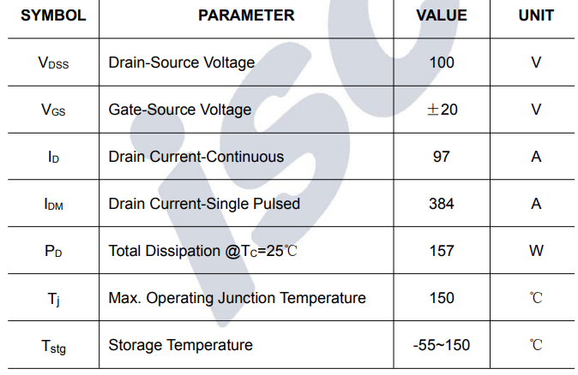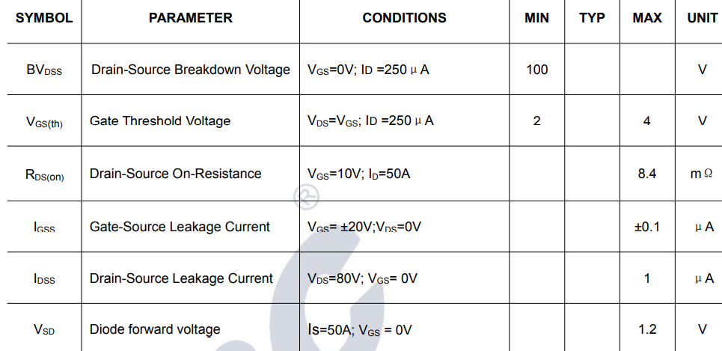
图1.9 次级同步整流管相关参数

- 电力MOSFET仿真特性及其比较
本组对应器件编号为：MOSFET-Infineon-BSC900N20NS3-DS-v02_02-en。
2.1 MOSFET五种特性仿真结果及分析
2.1.1 输出特性（在不同的V_{GS}下I_{D}=f(V_{DS})）
MOS管的输出特性曲线，MOS管的输出特性可以分为三个区：截止区、恒流区、可变电阻区。MOSFET输出特性曲线，截止区：当满足Ugs<Ugs (th)，MOS管进入截止区。截止区在输出特性最下面靠近横坐标的部分，表示MOS管不能导电，处在截止状态。截止区也叫夹断区，在该区时沟道全部夹断，电流Id为0，管子不工作。恒流区：当满足Ugs≥Ugs (th)，且Uds≥Ugs-Ugs (th)，MOS管进入恒流区。恒流区在输出特性曲线中间的位置，电流Id基本不随Uds变化，Id的大小主要决定于电压Ugs，所以叫做恒流区，也叫饱和区，当MOS用来做放大电路时就是工作在恒流区（饱和区）。可变电阻区：当满足Ugs>Ugs(th)，且Uds<Ugs-Ugs(th)，MOS管进入可变电阻区。可变电阻区在输出特性的最左边， Id随着Uds的增加而上升，两者基本上是线性关系 ，所以可以看作是一个线性电阻，当Ugs不同电阻的阻值就会不同，所以在该区MOS管相当就是一个由Ugs控制的可变电阻。
仿真对应的LTspice输出特征仿真电路图及结果如下，设置V_{DS}从0V至5V，取0.001分度；V_{GS}从4.5V至10V，取0.5分度，以R1=0.001欧姆模拟电源内阻以及导线电阻等；得出的输出特性图像曲线，取其中的V_{GS}为：4.5V、5V、5.5V、6V、7V、10V的这6条曲线即可。
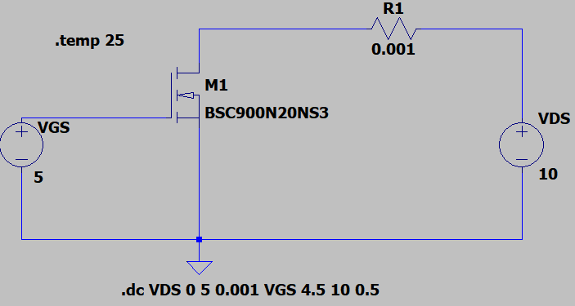
图2.1.1 输出特性仿真电路图
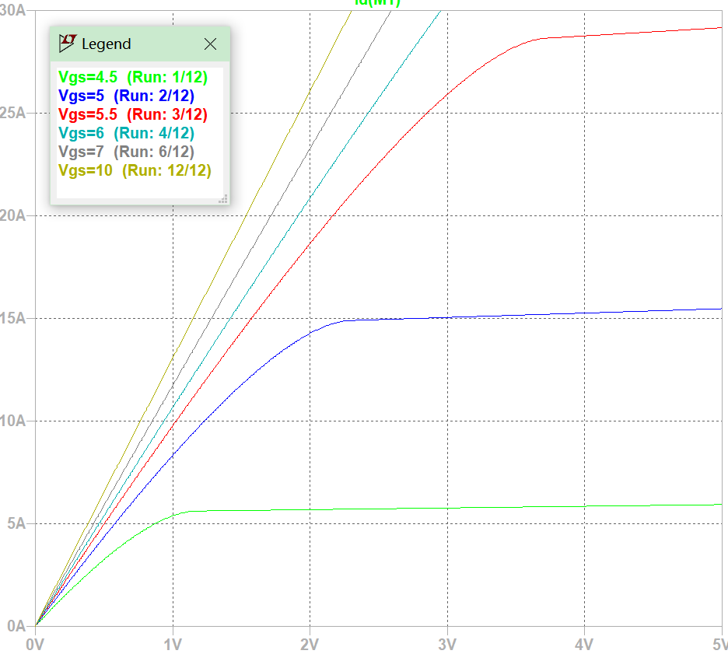
图2.1.2 输出特性仿真图像
仿真结果分析：由于V_{GS}取值在4.5-10V，大于管子开启电压V_{T}，因此MOSFET管为导通。当V_{DS}较小时，在可变电阻区，V_{GS}改变管子沟道宽窄，V_{DS}电压使沟道产生梯度，随着V_{DS}增大，梯度变大，最终会形成夹断，I_{D}达到饱和，此时I_{D}由V_{GS}控制；因此，当V_{GS}一定时，随着V_{DS}的增大，I_{D}先增大，然后变平，达到饱和；当V_{DS}一定时，随着V_{GS}的增大，I_{D}也会随着增大。

2.1.2 漏—源极导通电阻（在不同V_{GS}下的R_{DS}(on)=f(I_{D})）
仿真电路图如图2.1.1一致，修改如下参数：设置V_{DS}从0V至150V，取0.001分度；V_{GS}从5V至10V，0.5分度；温度设置为25℃，R1为0.001欧姆；只取V_{GS}分别为：4.5V、5V、5.5V、6V、8V、10V时的曲线即可。

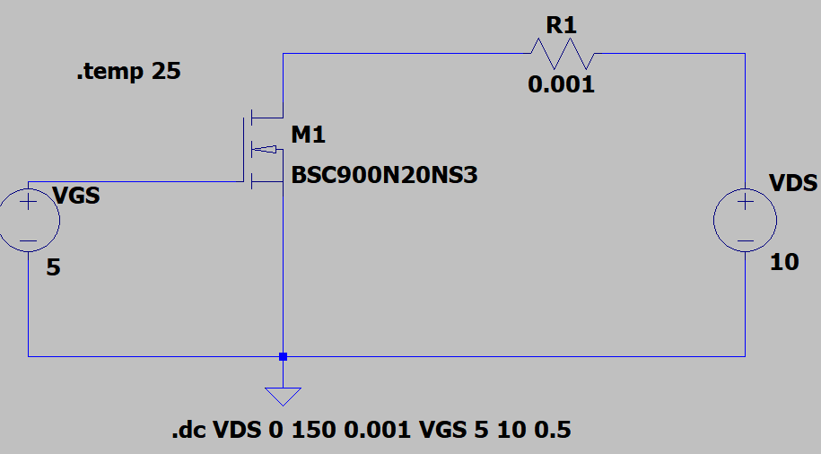
图2.1.3 漏—源极导通电阻仿真电路图

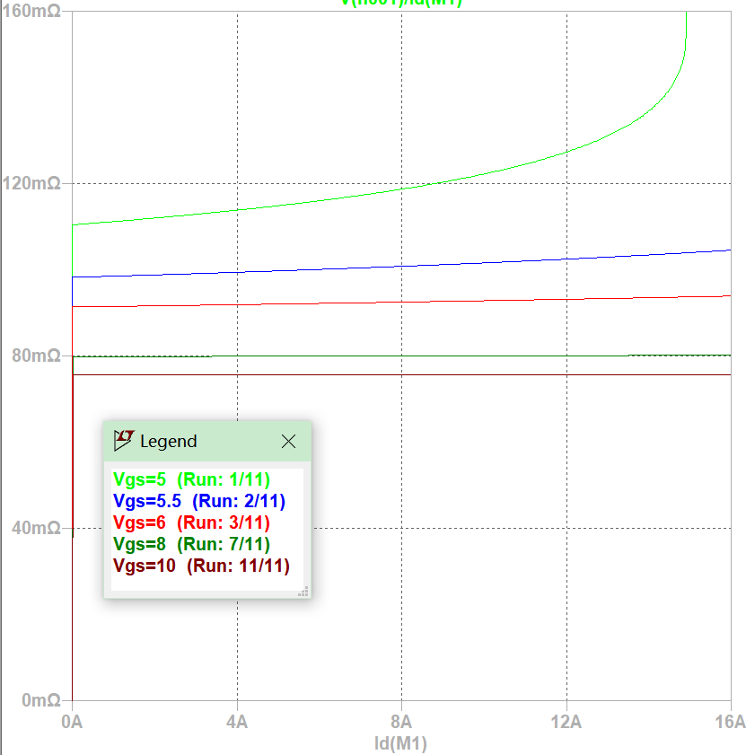
图2.1.4 漏—源极导通电阻仿真图像
仿真结果分析：由MOS管输出特性曲线可知，随着I_{D}的增加，V_{DS}也会逐步增加，但由于I_{D}会趋近于饱和，即I_{D}趋近于一个确定的电流值而变化不大，而导通电阻R_{DS}=V_{DS}/I_{D} ,I_{D}不变，V_{DS}增大，在一定范围内电阻会持续增大，并且V_{GS}越小，饱和电流I_{D}的值越小，电阻变大的就更快。通常，栅源间电压（V_{GS}）越高，Rds(on)越小。栅极源极间电压相同的条件下，Rds(on)因电流不同而不同。计算功率损耗时，需要考虑栅极源极间电压和漏极电流，选择适合的Rds(on)。除了V_{GS}，温度是影响Rds(on)的一个主要因素，与导通状态无关，无论是放大状态还是开关状态，温度的影响都十分明显，因此需要注意这一特性。另外，MOSFET在饱和导通条件下，Rds(on)随着温度的升高有增加的趋势，结温Tc从25℃增加到100℃时，Rds(on)大约会增加1倍，这意味着随着温度的升高，漏—源极的压降升高，漏极电流有减小的趋势。

2.1.3 转移特性（固定的V_{DS}下I_{D}=f(V_{GS})）
漏极电流I_{D}和栅源间电压V_{GS}的关系称为MOSFET的转移特性，I_{D}较大时，I_{D}与V_{GS}的关系近似线性，曲线的斜率定义为跨导Gfs。
仿真电路图及仿真结果如下图，参数设置如下：V_{GS}设为0至8V，0.001分度，温度设为25℃和150℃，R1仍取0.001Ω。

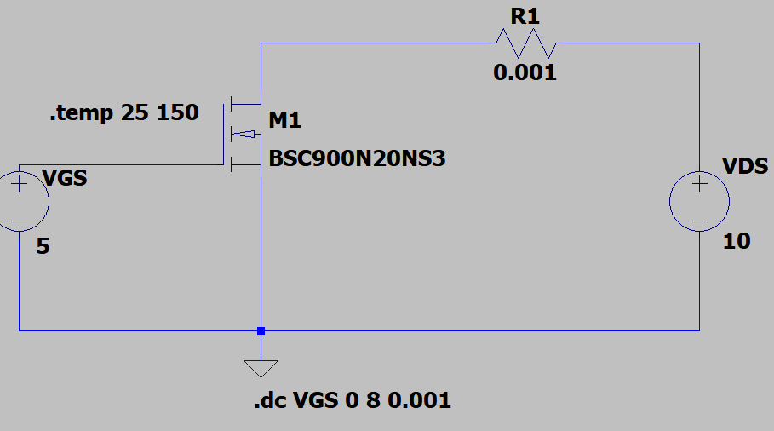
图2.1.5 转移特性仿真电路图
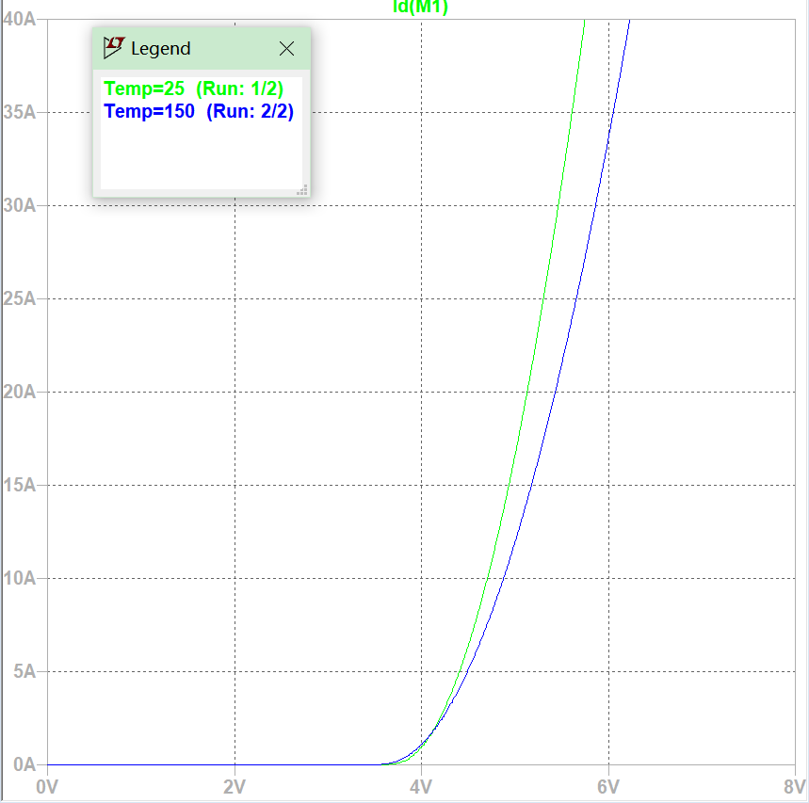
图2.1.6 转移特性仿真图像
仿真结果分析：当V_{GS}大于开启电压V_{T}（图中为3.6V左右）时，MOSFET管导通，产生漏极电流I_{D}，由上述输出特性可知，V_{GS}越大，I_{D}会越大，并且在150℃时，漏电流更大；但由于温度升高，通态电阻会增大（MOSFET在饱和导通条件下，Rds(on)随着温度的升高有增加的趋势），所以当V_{GS}逐渐增大时，在25℃时I_{D}会增大更快。

2.1.4 反向二极管的正向特性（IF=f(VSD)）
仿真电路如下图所示，为测试MOSFET的二极管反向导通特性，只连接漏级和源级，令栅极悬空，电路可等效为漏级和源级之间加了一个反向二极管，此时加反向电压VSD，即可反映反向二极管的正向导通特性。参数设置如下：VSD设为0至5V，取0.001分度，温度设置为25℃和150℃，R1取0.001Ω。
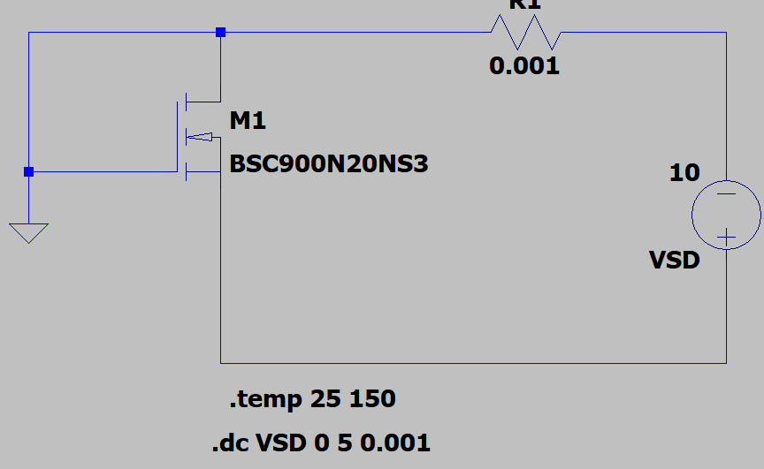
图2.1.7 反向二极管的正向特性仿真电路图
使用logarithmic对数坐标之前的仿真结果：
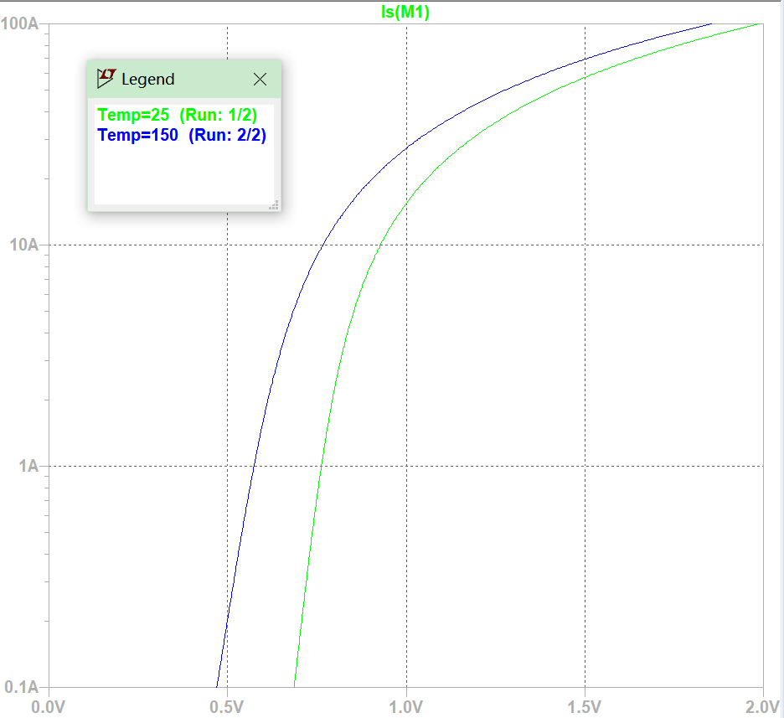
图2.1.8 反向二极管的正向特性仿真图像
仿真结果分析：由图可知，随着温度从25度上升到150度，特性曲线左移。且电路中加反向电压，由于体二极管的存在，反向电压只要大于这个体二极管的死区电压是可以导通的。此图像与一般二极管一致。

2.1.5 开关波形
如下图所示搭建电力MOSFET测试仿真电路，其中由于电源内阻Rs、漏极电流检测Rf较小，在电路中仅取1欧姆，在V_{GS}加入脉冲信号，我们可以得到相应的开关波形。

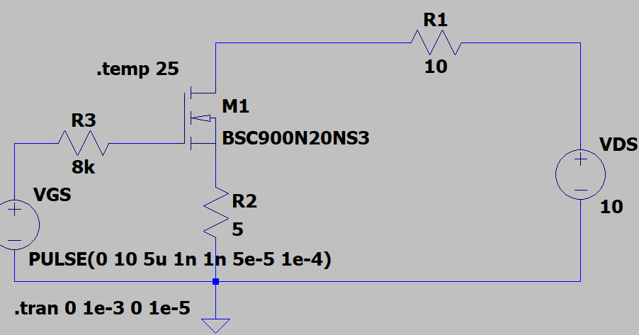
图2.1.9 开关波形仿真电路图

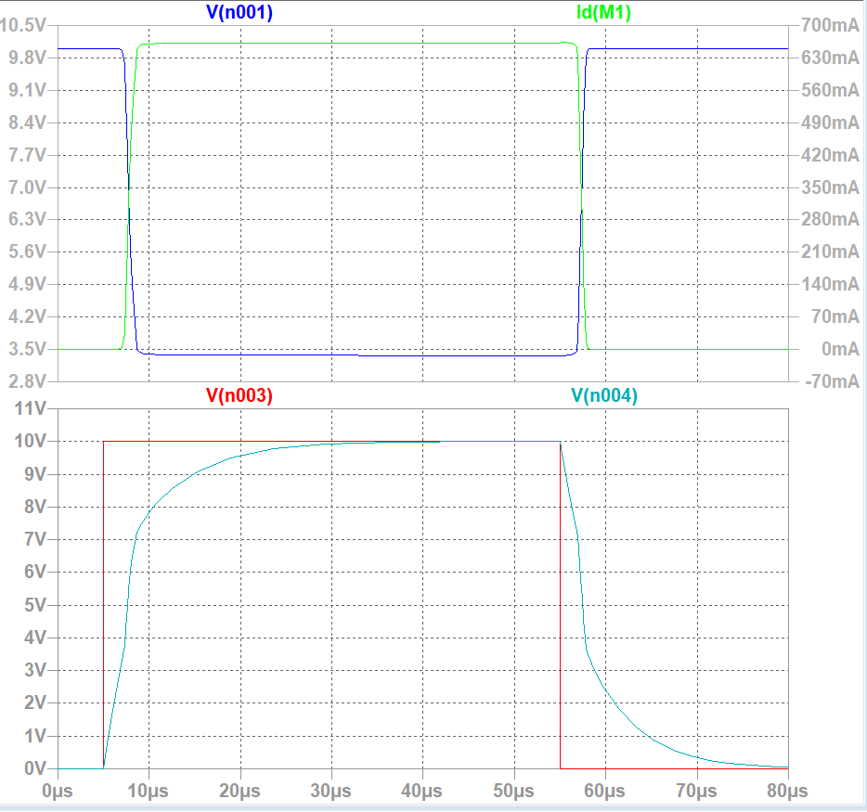
图2.1.10 开关波形仿真图
仿真结果分析：如图曲线形成了上升阶段的“密勒平台”，并且由于所加电阻及元件寄生电容的原因，曲线存在波动。

2.2 仿真结果和数据手册中特性对比及分析
2.2.1 输出特性对比分析
比较此次仿真所得图像与数据手册提供的输出特性图像，两者变化趋势几乎一致，具体数据存在一定差异，经小组讨论分析，认为有以下两种原因：
第一，仿真结温与实际结温有差别。在仿真模拟中，MOSFET温度被定为恒定的25度，而在实际操作中，场效应管温度不可能做到处处恒温，因此在部分位置必然会出现温度偏差，进而导致曲线的不一致。
第二，电路中电阻R1的取值也会影响仿真结果。仿真实验中取值为0.001欧姆，为其等效电路中导线电阻及测量偏差等，但无法确定其值是否与真实情况相匹配，因此这也是曲线偏差的可能原因之一。
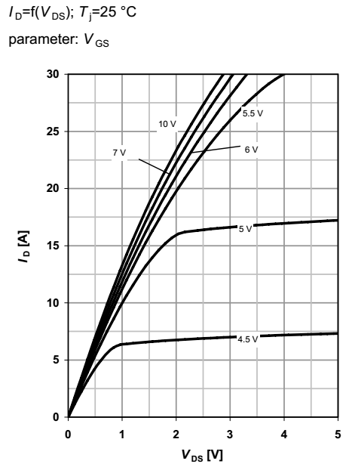

图2.2.1 数据手册输出特性图像 图2.2.2 输出特性仿真图像

2.2.2 漏—源极导通电阻对比分析
比较此次仿真所得图像与数据手册提供的漏—源极导通电阻图像，两者变化趋势几乎一致，具体数据存在一定差异，经小组讨论分析，认为有以下两种原因：
第一，电阻R1的取值可能会影响仿真结果，仿真实验中取值为0.001欧姆，为其等效电路中导线电阻及测量偏差等，但无法确定其值是否与真实情况相匹配，因此这也是曲线偏差的可能原因之一。
第二，仿真结温与实际结温有差别。在仿真模拟中，MOSFET温度被定为恒定的25度，而在实际操作中，场效应管温度不可能做到处处恒温，因此在部分位置必然会出现温度偏差，进而导致曲线的不一致。
通常，栅源间电压（V_{GS}）越高，Rds(on)越小。栅极源极间电压相同的条件下，Rds(on)因电流不同而不同。计算功率损耗时，需要考虑栅极源极间电压和漏极电流，选择适合的Rds(ON)。除了V_{GS}，温度是影响Rds(on)的一个主要因素，与导通状态无关，无论是放大状态还是开关状态，温度的影响都十分明显，因此需要注意这一特性。另外，MOSFET在饱和导通条件下，Rds(on)随着温度的升高有增加的趋势，结温Tc从25℃增加到100℃时，Rds(ON)大约会增加1倍，这意味着随着温度的升高，漏—源极的压降升高，漏极电流有减小的趋势。

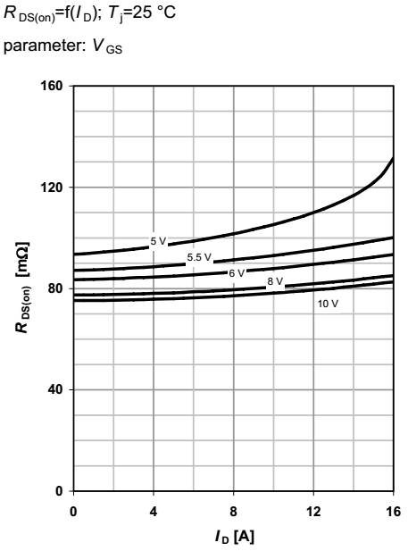
图2.2.3 漏—源极导通电阻手册图像 图2.2.4 漏—源极导通电阻仿真图像

2.2.3 转移特性对比分析
比较此次仿真所得图像与数据手册提供的转移特性图像，两者变化趋势几乎一致，具体数据存在一定差异，经小组讨论分析，认为有以下原因：
第一，电阻R1的取值可能会影响仿真结果，仿真实验中取值为0.001欧姆，为其等效电路中导线电阻及测量偏差等，但无法确定其值是否与真实情况相匹配，因此这也是曲线偏差的可能原因之一。
第二，仿真结温与实际结温有差别。在仿真模拟中，MOSFET温度被定为恒定的25度，而在实际操作中，场效应管温度不可能做到处处恒温，因此在部分位置必然会出现温度偏差，进而导致曲线的不一致。
观察手册图像以及仿真图像，曲线均产生了交叠，当V_{GS}大于开启电压V_{T}（图中为3.6V左右）时，MOSFET管导通，产生漏极电流I_{D}，由上述输出特性可知，V_{GS}越大，I_{D}会越大，并且在150℃时，漏电流更大；但由于温度升高，通态电阻会增大（MOSFET在饱和导通条件下，Rds(on)随着温度的升高有增加的趋势），所以当V_{GS}逐渐增大时，在25℃时I_{D}会增大更快。
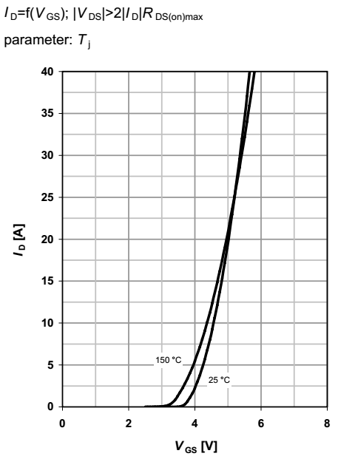
图2.2.5 转移特性手册图像 图2.2.6 转移特性仿真图像

2.2.4 反向二极管的正向特性对比分析
比较此次仿真所得图像与数据手册提供的反向二极管的正向特性图像，两者变化趋势几乎一致，具体数据存在一定差异，经小组讨论分析，认为有以下原因：
第一，电阻R1的取值可能会影响仿真结果，仿真实验中取值为0.001欧姆，为其等效电路中导线电阻及测量偏差等，但无法确定其值是否与真实情况相匹配，因此这也是曲线偏差的可能原因之一。
第二，仿真结温与实际结温有差别。在仿真模拟中，MOSFET温度被定为恒定的25度，而在实际操作中，场效应管温度不可能做到处处恒温，因此在部分位置必然会出现温度偏差，进而导致曲线的不一致。
第一次仿真出来的图像与数据手册所提供的图像差异较大，后经发现，开始采用对数坐标，这才与手册上的图像大体相吻合。在小组讨论研究后，我们发现采用对数坐标的原因是使得图中容纳电流的区间范围变大，进而可以从更大的区间观察MOS管的反向导通特性。
数据手册中反向二极管的正向特性里的98%曲线，经组内成员查询判断，其指的是98%的器件都在该曲线范围内。

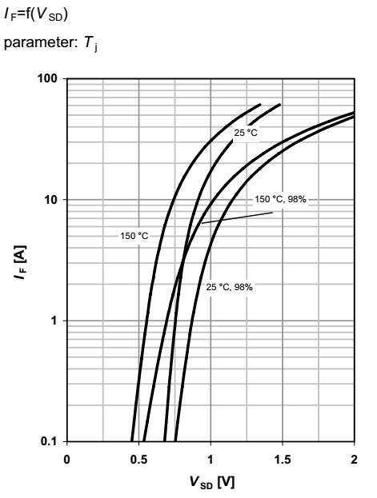
图2.2.7 反向二极管的正向特性手册图像 图2.2.8 反向二极管的正向特性仿真图像

2.2.5 开关波形
由于数据手册中没有给出相应的开关波形图像，本小组将《电力电子技术》第5版教科书中P32图2-22b的开关波形图像作为对照，如下图所示。此图像与我们的仿真结果相比较，曲线基本一致，如图曲线形成了上升阶段的“密勒平台”，并且由于所加电阻及元件寄生电容的原因，曲线存在波动。
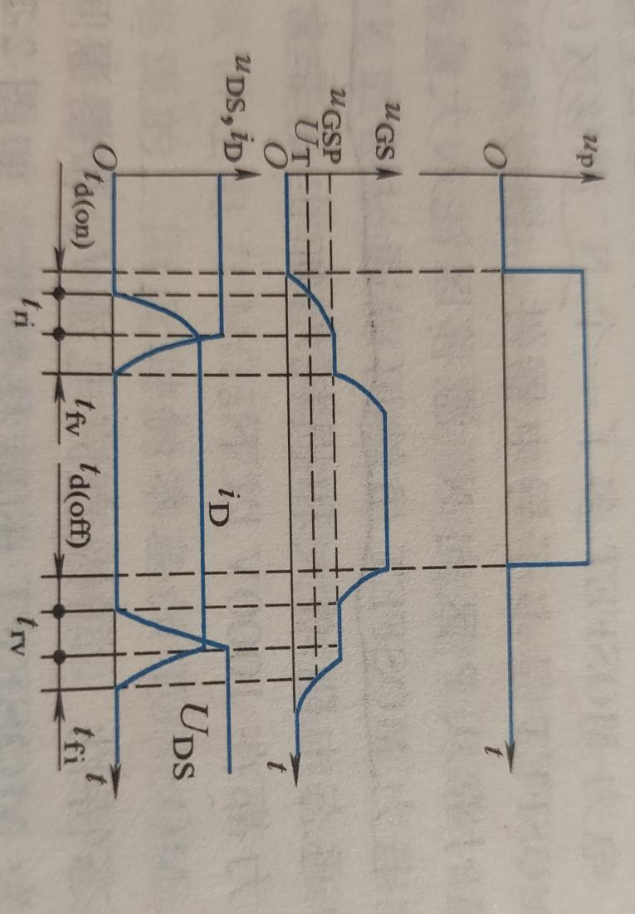
图2.2.9 《电力电子技术》 MOSFET开关波形图像
图2.2.10 开关波形仿真图像

- 总结
本次研讨共分两个主要部分：
在日常生活中的电力电子设备研讨方面，本组以三星65WPD快充电源适配器为研究对象，标记了其输入输出特性及功率，进而拆解元件，细致分析观察其内部电路、工作原理，并对该设备使用的主要电力电子器件和组件的型号、参数、功能作用进行了全面的查询和总结；
本组电力电子器件为MOSFET-Infineon-BSC900N20NS3-DS-v02_02-en。本组使用LTspice搭建电路并且对其进行模拟仿真，分别在不同的实验环境下完成了对其输出特性、漏—源极导通电阻、转移特性、反向二极管的正向特性、开关波形的仿真实验，并对其仿真数据图像联合数据手册进行了较为全面的分析。通过对比，查找书籍上的相关知识，本小组收获颇丰。

